Додаток 2
до Технічного регламенту енергетичного маркування побутових пральних машин
ВИМОГИ
до енергетичної етикетки
1. Енергетична етикетка оформляється за таким зразком:
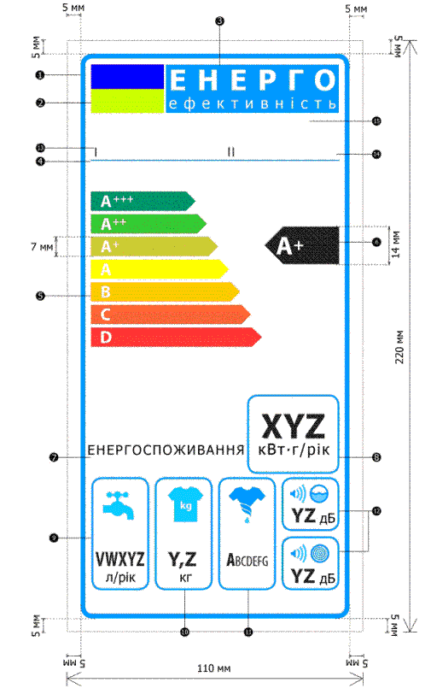
2. На енергетичній етикетці зазначається інформація про:
найменування або торговельну марку постачальника побутової пральної машини;
код моделі побутової пральної машини, який складається з літер та цифр;
клас енергоефективності побутової пральної машини. Літера, що означає клас енергоефективності, розміщується на тому самому рівні, що і відповідна стрілка;
середньозважений річний обсяг енергоспоживання побутовою пральною машиною, визначений відповідно до додатка 7 до Технічного регламенту енергетичного маркування побутових пральних машин, кВт•г на рік;
середньозважений річний обсяг споживання води побутовою пральною машиною, літрів на рік;
номінальну завантаженість для стандартної програми прання бавовни з інтервалом 0,5 кілограма;
клас ефективності віджимання;
рівень акустичного поширення шуму в повітрі під час прання та віджимання бавовни при температурі 60 °С за базовим значенням 1 пВт, дБА;
3. Для виготовлення кольорової енергетичної етикетки слід використовувати блакитний, пурпуровий, жовтий і чорний кольори, фон - білий.
Колір будь-якого елемента енергетичної етикетки складається сполученням зазначених кольорів у відсотковому складі кожного з них.
Для позначення кольору елемента використовується комбінація з чотирьох знаків (цифр), які означають відсотковий склад кольорів у такій послідовності: блакитний, пурпуровий, жовтий, чорний.
Наприклад: позначення кольору елемента енергетичної етикетки
“00-70-X-00” вказує на те, що він складається з 0 відсотків блакитного кольору, 70 - пурпурового, 100 - жовтого і 0 відсотків чорного кольору.
Енергетична етикетка повинна бути розміром щонайменше 110 х 220 міліметрів. Якщо енергетична етикетка виготовляється у більшому форматі, її розміри повинні бути збільшені пропорційно.
Енергетична етикетка повинна відповідати таким вимогам:
 границі:
лінії - завтовшки 5 pt;
колір блакитний - 100 відсотків;
круглі кути - 3,5 міліметра;
 кольорова панель - кольори X-51-00-27 і 00-16-X-00;
 енергетичний логотип:
колір - X-00-00-00;
піктограма кольорової панелі та енергетичного логотипу згідно із зразком;
ширина - 92 міліметри;
висота - 17 міліметрів;
границя:
лінія - завтовшки 1 pt;
колір блакитний - 100 відсотків;
довжина - 92,5 міліметра;
шкала A - G:
стрілка:
- висота - 7 міліметрів;
- пробіл - 0,75 міліметра;
кольори:
- вищий клас - X-00-X-00;
- другий клас - 70-00-X-00;
- третій клас - 30-00-X-00;
- четвертий клас - 00-00-X-00;
- п’ятий клас - 00-30-X-00;
- шостий клас - 00-70-X-00;
- останній клас - 00-X-X-00.
текст:
- Calibri bold - 18 pt;
- великі літери білого кольору;
символи “+ ”:
- Calibri bold - 12 pt;
- білого кольору, вирівняні в один ряд;
клас енергоефективності:
стрілка:
- ширина - 26 міліметрів;
- висота - 14 міліметрів;
- колір чорний - 100 відсотків;
текст:
- Calibri bold - 29 pt;
- великі літери білого кольору;
символи “+”:
- Calibri bold - 18 pt;
- білого кольору, вирівняні в один ряд;
 енергоспоживання:
текст - Calibri regular 11 pt, capitals;
колір чорний - 100 відсотків;
 середньозважений річний обсяг енергоспоживання:
границя:
- лінія - завтовшки 2 pt;
- колір блакитний - 100 відсотків;
- круглі кути - 3,5 міліметра;
показник:
- Calibri bold - 42 pt;
- колір чорний - 100 відсотків;
- Calibri regular - 17 pt;
- колір чорний - 100 відсотків;
 середньозважене річне споживання води:
піктограма згідно із зразком;
границя:
- лінія - завтовшки 2 pt;
- колір блакитний - 100 відсотків;
- круглі кути - 3,5 міліметра;
показник:
- Calibri bold - 24 pt;
- колір чорний - 100 відсотків;
- Calibri regular - 16 pt;
- колір чорний - 100 відсотків;
 номінальна завантаженість:
піктограма згідно із зразком;
границя:
- лінія - завтовшки 2 pt;
- колір блакитний - 100 відсотків;
- круглі кути - 3,5 міліметра;
показник:
- Calibri bold - 24 pt;
- колір чорний - 100 відсотків;
- Calibri regular - 16 pt;
- колір чорний - 100 відсотків;
 клас ефективності віджимання:
піктограма згідно із зразком;
границя:
- лінія - завтовшки 2 pt;
- колір блакитний - 100 відсотків;
- круглі кути - 3,5 міліметра;
показник:
- Calibri bold - 16 pt;
- горизонтальна шкала - 75 відсотків;
- колір чорний - 100 відсотків;
- Calibri regular - 22 pt;
- горизонтальна шкала - 75 відсотків;
- колір чорний - 100 відсотків;
 рівень акустичного поширення шуму в повітрі:
піктограма згідно із зразком;
границя:
- лінія - завтовшки 2 pt;
- колір блакитний - 100 відсотків;
- круглі кути - 3,5 міліметра;
показник:
- Calibri bold - 24 pt;
- колір чорний - 100 відсотків;
- Calibri regular - 16 pt;
- колір чорний - 100 відсотків;
 найменування або торговельна марка постачальника;
 модель побутової пральної машини;
 місце для зазначення найменування або торговельної марки постачальника та моделі побутової пральної машини розміром
92 х 15 міліметрів.

{Додаток 2 із змінами, внесеними згідно з Постановою КМ № 338 від 27.05.2015}

